文件

长城管发〔2025〕15号

重庆市长寿区城市管理局
重庆市长寿区财政局
重庆市长寿区农业农村委
重庆市长寿区乡村振兴局
关于印发《2025年财政衔接推进乡村振兴补助资金农村生活垃圾治理项目实施方案》的
通 知

各镇人民政府、街道办事处、有关单位：
为持续推进乡村振兴，深入开展农村人居环境卫生治理，经与区财政局、区乡村振兴局协调，争取到一批财政衔接推进乡村振兴补助资金用于2025年农村生活垃圾治理，现将相关工作实施方案印发给你们，请抓好落实。

重庆市长寿区城市管理局 重庆市长寿区财政局

重庆市长寿区农业农村委 重庆市长寿区乡村振兴局
2025年7月11日
（此件公开发布）

2025年财政衔接推进乡村振兴补助资金
农村生活垃圾治理项目实施方案

一、工作目标
根据《重庆市财政局关于下达2025年市级财政衔接推进乡村振兴补助资金预算的通知》（渝财农〔2025〕13号）《重庆市城市管理局关于规范2025年农村环境卫生治理项目资金管理使用有关情况的通知》（〔2025〕—319 ）等文件精神，全面落实市城市管理局关于做好2025年农村环境卫生治理重点工作要求，进一步巩固脱贫成果、衔接推进乡村振兴，扎实开展农村生活垃圾分类全链条治理攻坚工作，加快推进生活垃圾分类网点与再生资源回收网点“两网融合”建设，实现全区219个行政村全覆盖，探索垃圾分类“积分制”与“院落微治理”“和美乡村”“美丽乡村”等建设深度融合，不断夯实垃圾收运处置设施基础，巩固提升农村生活垃圾分类行政村质量，推进我区农村环境卫生高质量发展。
二、工作职责
区城市管理局做好资金统筹规划、公告公示、拨付及监督检查等工作。
各街镇规范、合理使用资金，并加强项目建设过程管理；负责提供所涉资金的公告公示、过程资料、资金拨付、监督检查等相关工作资料凭据、资金支付文件证明等相关佐证资料，做好相关资产日常管理、维护等台账记录等。
区财政局、区乡村振兴局做好衔接资金保障、资金绩效管理等工作。
三、资金使用方案
（一）分类基础设施建设（63.3万元）。采购分类垃圾桶，新建垃圾分类亭，补齐农村生活垃圾收运处置设施短板，进一步完善农村垃圾收运体系，垃圾分类亭具体样式及相关参数详见附件2。实施时间：9月底前完成相关分类设施的采购和安装工作。
（二）提升资源回收利用效能（21.9万元）。科学规划设置农村地区生活垃圾分类和再生资源回收“两网融合”服务点位，建立健全网点管理制度，促进“两网融合”服务点规范化、制度化，保障每个行政村至少有1个“两网融合”服务点。实施要求：根据《重庆市生活垃圾分类工作领导小组关于印发〈重庆市垃圾分类先锋创建活动工作方案〉的通知》（渝分类组〔2023〕1 号）《重庆市长寿区人民政府关于印发〈长寿区建设市级垃圾分类先锋区工作方案〉的通知》（长寿府发〔2024〕51 号）文件精神，各街镇应提档升级现有网点分类基础设施，在服务点内配齐可回收物暂存设施（如可回收物、有害垃圾桶），并在醒目位置设置统一、规范的“xx村两网融合服务点”标识牌匾，可用PVC、亚克力、不锈钢和铝合金等兼顾耐用性和结构强度的材质，尺寸与周边环境相适应，具体样式可参考附件3，便于村民辨识和使用。同时，在全部服务点内清晰张贴“两网融合”分类投放指引，明确可回收物种类、投放要求及流程，进一步提升村民垃圾分类意识和主动参与度，确保服务点高效运行。实施时间：9月底前完成配套设施的采购和安装工作。
（三）规范大件垃圾收运（38万元）。合理布局大件垃圾暂存点，规范设置大件垃圾暂存设施，完善大件垃圾收集运输制度，促进农村地区大件垃圾资源化利用。实施要求：各街镇在下辖行政村要规范设置乡村大件垃圾暂存点并明确收运制度，乡镇建成区（场镇）设置不少于1处的乡村大件垃圾暂存点，可设置在生活垃圾收集点相邻位置，方便村民投放大件垃圾。暂存点应设置明显的标识标牌，暂存点面积、容量应满足当地群众投放大件垃圾的需求，条件具备的街镇可采取全封闭房式或无顶半封闭式，也可采用设置专用大件垃圾回收箱的方式。实施时间：9月底前完成大件垃圾暂存设施的采购和设置工作，可用于采购垃圾箱体。
（四）培育垃圾分类典型案例（64.8万元）。结合“积分制”与“院落微治理”“和美乡村”“美丽乡村”建设等培育垃圾分类典型案例。根据各街镇申报情况，经综合评估，具体实施街镇为：渡舟街道、新市街道、八颗街道、长寿湖镇、邻封镇、石堰镇。实施要求：一是严格资金规范使用，按照《重庆市城市管理局关于规范 2025 年农村环境卫生治理项目资金使用有关情况的通知》（〔2025〕—319）文件精神，各实施街镇需进一步优化完善方案，充分考量资金使用限制条件，使项目内容、规模与资金额度精准匹配，确保资金使用规范合理，避免出现违规使用资金的情况。二是精心规划时间安排，在方案制定过程中，要充分结合自身实际情况，明确各阶段任务目标和时间节点，细化工作流程，使方案具有较强的可操作性。三是着力打造示范标杆，突出特有的工作机制，健全涵盖积分制、院落治理、美丽庭院建设等相关的制度公示栏与信息发布设施。结合本地文化、资源特色和优势设置垃圾分类主题的展览、互动体验设施等，确保成果显著、亮点突出，培育形成一批可复制、可推广的典型经验模式。实施时间：10月底前完成方案建设内容并验收通过。
四、工作要求
（一）严格落实公告公示制度。各街镇全面落实资金公告公示制度，并及时收集整理相关资料存档。严格按照《关于加强财政衔接推进乡村振兴补助资金项目公告公示的通知》执行，引导群众参与项目决策、实施、管理和监督全过程，广泛接受社会监督。
（二）加强资金使用过程监管。本次衔接资金只用于方案内项目建设，不得用于其他支出，确保专款专用，同时保障资金使用公平、公正、公开。区财政局、区乡村振兴局、区城市管理局对资金项目实施情况进行不定期检查，严格按照《关于加强财政衔接推进乡村振兴补助资金监管的意见》落实监管工作，加强相关过程合理性研判。
（三）加强项目进度跟踪管理。各街镇加快启动项目建设，于每月25日前反馈推进情况。区财政局、区乡村振兴局、区城市管理局对资金使用情况和建设进度进行不定期检查，确保在2025年10月完成项目建设，并完成区级报账及资金拨付，切实提高资金使用效率，确保资金拨付的准确性和及时性。
（四）加强绩效目标闭环管理。各街镇应建立健全项目绩效评价体系，将绩效管理贯穿项目全过程。定期开展常态化、规范化的自查自评工作，按要求填报绩效目标申报表、审核表及自评表，科学、客观地形成绩效报告。对评价中发现的问题，须及时分析原因，制定并落实整改措施，确保持续改进，保障项目绩效目标如期高质量达成。各街镇需切实强化绩效评价结果应用机制，强化结果通报与整改反馈，不断提升农村生活垃圾分类准确率和资源化利用率，切实改善农村人居环境，确保村容村貌整洁有序。同时要进一步深化适农宣讲，创新运用入户宣传，建立操作简单、方便易学、管控有效的农户分类机制，解决农户愿分、会分、准确分的问题，有效提升村民垃圾分类知晓率、参与率和满意度，形成常态长效管理。
（五）做好资料收集统计管理。建立相关台账记录，各街镇严格按照衔接资金使用要求，开展项目公示公告（含资金计划、实施方案、完成情况）、绩效目标管理（含绩效目标申报表、审核表、绩效运行自评表、绩效自评总结报告）、实施过程资料、验收（含验收报告表、影像资料等）、项目财务管理等，认真做好项目相关资料收集、统计、归档工作，对项目的直接经济效益、受益群体、改善生产生活条件等数据进行收集和统计，并做好建设前后的对比分析（含影像），真实、客观地反映衔接资金的实际使用效果。
五、资金支付流程
按照集中支付制度进行衔接资金的划拨，即统一由区乡村振兴局直接拨付到末端（工程施工方、服务提供方、设备供应方或脱贫群众）。各街镇在项目完工后，组织人员进行街镇验收，验收合格后向区城市管理局申请区级验收。区城市管理局组织验收组对街镇初验合格的项目进行区级验收，区级验收合格后，各街镇向区城市管理局提出拨付申请（含提供真实、准确的拨付资金额度、对象、银行卡号等信息），区城市管理局据此向区乡村振兴局提出资金申请拨付到末端。

附件：1.长寿区2025年财政衔接推进乡村振兴补助资金农村生活垃圾治理项目分配表
2.生活垃圾分类投放点参考样式
3.两网融合服务点牌匾参考样式
4.街镇垃圾分类典型案例实施方案

附件1
长寿区2025年财政衔接推进乡村振兴补助资金
农村生活垃圾治理项目分配表
单位：万元
序号 | 街镇名称 | 行政村数量 | 分类基础设施建设 | 提升资源回收利用效能 | 规范大件垃圾收运 | 典型案例 | 资金总计 | 备注
1 | 菩提街道 | 5 | 2.5 | 0.5 | 2 | / | 5
2 | 凤城街道 | 8 | 3 | 0.8 | 2 | / | 5.8
3 | 晏家街道 | 8 | 2.5 | 0.8 | 2 | / | 5.3
4 | 江南街道 | 7 | 2.5 | 0.7 | 2 | / | 5.2
5 | 渡舟街道 | 13 | 3.9 | 1.3 | 2 | 10.8 | 18
6 | 新市街道 | 8 | 3 | 0.8 | 2 | 10.8 | 16.6
7 | 八颗街道 | 15 | 3.3 | 1.5 | 2 | 10.8 | 17.6
8 | 长寿湖镇 | 13 | 3.3 | 1.3 | 2 | 10.8 | 17.4
9 | 云台镇 | 13 | 3.5 | 1.3 | 2 | / | 6.8
10 | 葛兰镇 | 21 | 4.6 | 2.1 | 2 | / | 8.7
11 | 但渡镇 | 8 | 2.8 | 0.8 | 2 | / | 5.6
12 | 邻封镇 | 10 | 3 | 1 | 2 | 10.8 | 16.8
13 | 云集镇 | 11 | 3.9 | 1.1 | 2 | / | 7
14 | 双龙镇 | 11 | 3 | 1.1 | 2 | / | 6.1
15 | 龙河镇 | 17 | 3.7 | 1.7 | 2 | / | 7.4
16 | 海棠镇 | 9 | 3.5 | 0.9 | 2 | / | 6.4
17 | 石堰镇 | 20 | 4.4 | 2 | 2 | 10.8 | 19.2
18 | 洪湖镇 | 14 | 4.1 | 1.4 | 2 | / | 7.5
19 | 万顺镇 | 8 | 2.8 | 0.8 | 2 | / | 5.6
合计 |  | 219 | 63.3 | 21.9 | 38 | 64.8 | 188

附件2
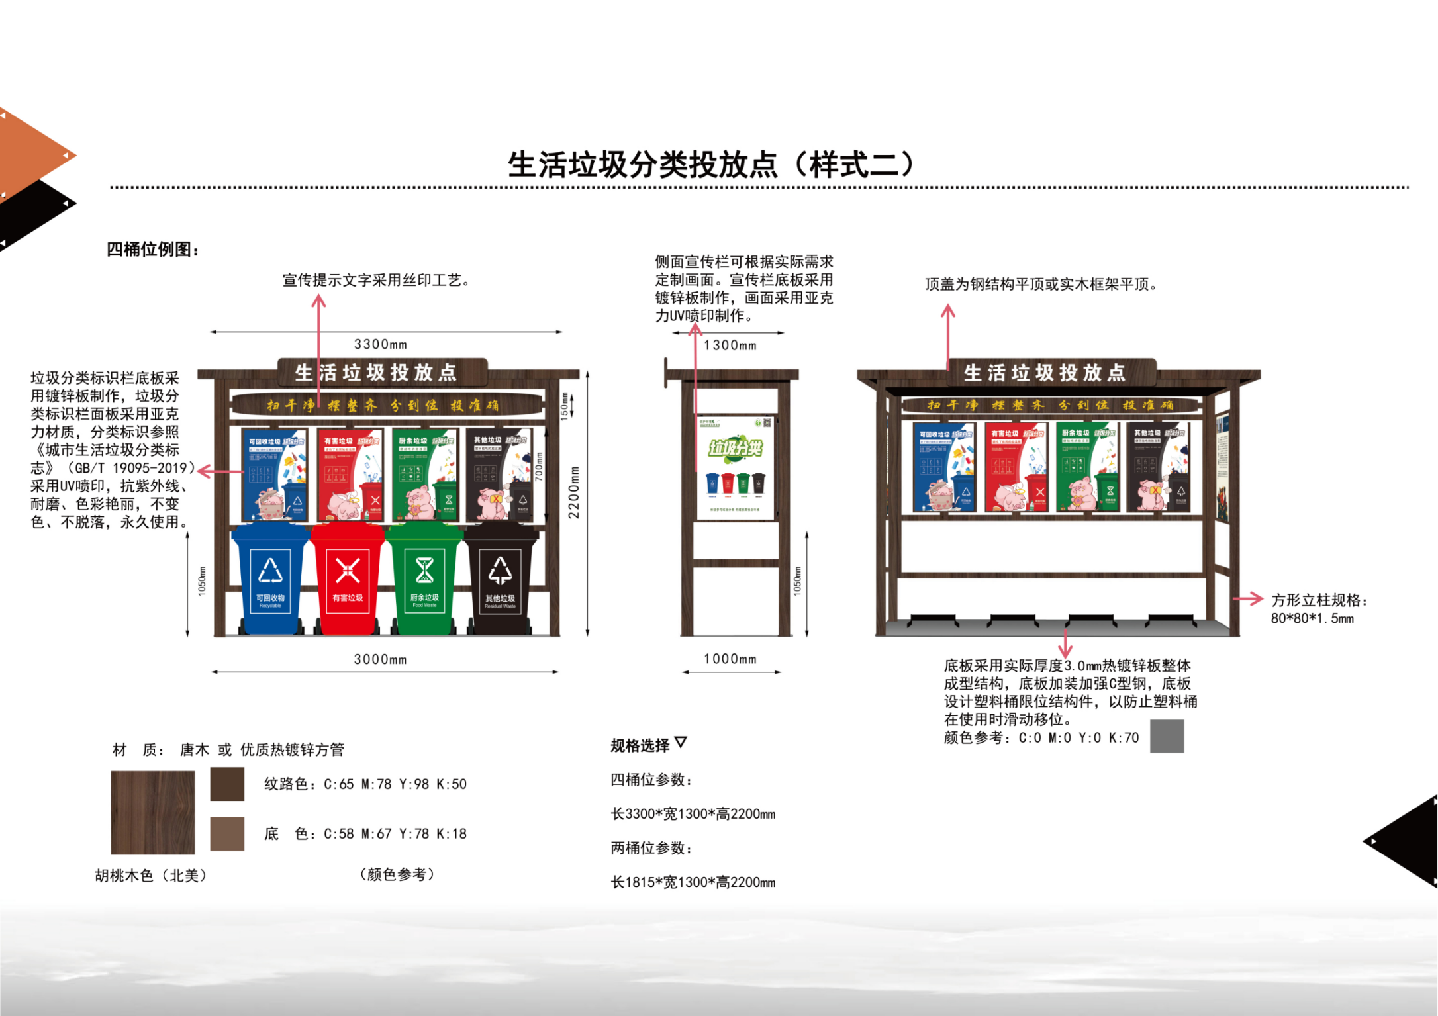

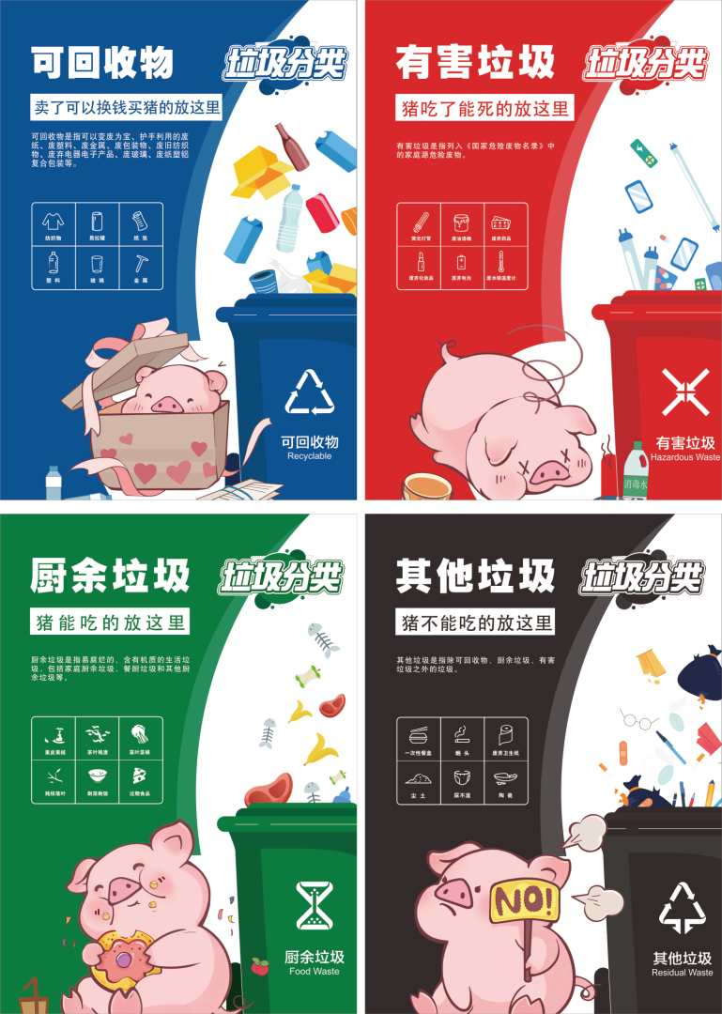
附件3
两网融合服务点牌匾参考样式

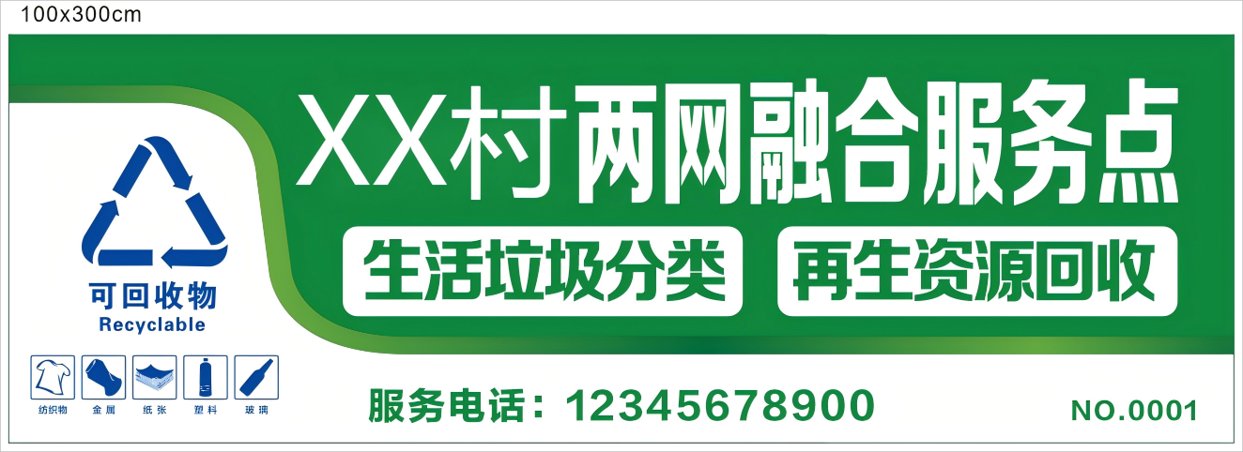

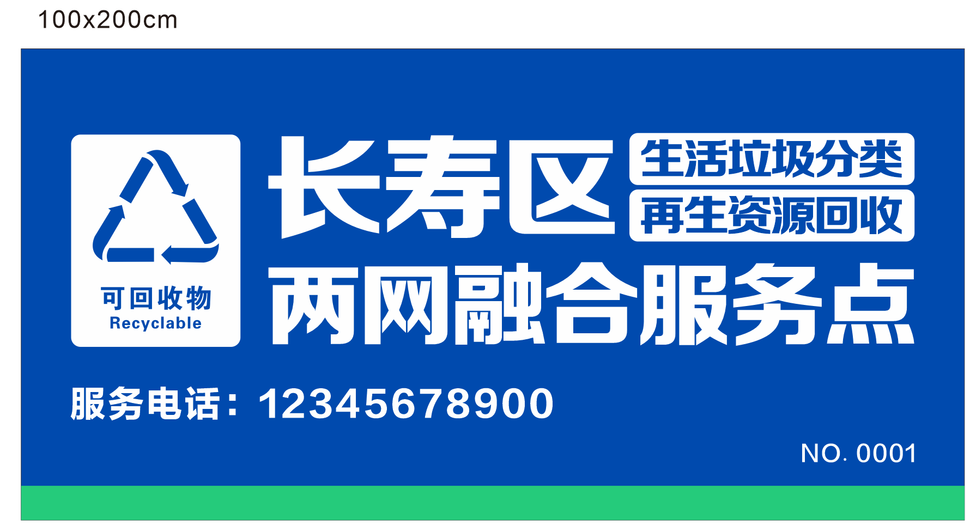
附件4
街镇培育垃圾分类典型案例拟实施内容
序号 | 街镇名称 | 补充完善分类设施 | 完善分类管理制度 | 特色项目
序号 | 街镇名称 | 结合自身特点合理设置分类亭、分类桶等分类设施 | 突出特有的工作机制，并完善积分制、院落治理、美丽庭院、和美乡村建设相关制度上墙、信息公示等设施 | 结合本地文化、资源特色和优势设置垃圾分类主题的展览、互动体验设施等
1 | 渡舟街道 | 完善垃圾分类设施体系，修建四分类垃圾亭，采购分类垃圾桶，配套建设分类宣传栏、投放指引。 | 1.推行积分制，完善“分类积分、实物兑换”体系；2.实行“红榜激励”管理，每月评选“分类示范户”，门前悬挂流动红旗；3.建立“院落、村级、街道”三级监督责任机制，在院落推行“流动监督责任人”制度，由居民轮流担任监督员，负责指导分类投放和日常巡查。 | 1.打造垃圾分类主题绿化小品（如废旧轮胎花坛等）；2.打造生态景观节点，将荒地变绿地，在投放点周边种植驱蚊植物（薄荷、迷迭香），通过“分类+美化”提升村民获得感；3.结合垃圾分类主题绘制壁画。
2 | 新市街道 | 1.修建四分类垃圾亭，采购两分类垃圾桶亭；2.提档升级现有收集设施，及时更换或维修老旧、破损的垃圾收集设施，规范垃圾收集设施颜色及标识，确保标识清晰、内容正确。 | 1.用好积分制，细化完善垃圾分类积分标准并纳入乡村治理积分制评价细则，对正确分类投放垃圾的村民给予相应积分；2.管好红黑榜，明确垃圾分类红黑榜评选标准，在村委会公告栏公示红黑榜名单，接受全体村民监督；3.完善投放点长效维保机制，明确每个生活垃圾投放点日常维保人员责任，常态化开展人居环境整治，定期组织村民清扫庭院、清理沟渠、清运垃圾、修剪绿植等。 | 打造一个集分类投放、示范展示、宣传教育为一体的分类投放示范点，将垃圾分类相关知识融入禾得园“田园写生”“非遗手作”“自然教育”等特色研学课程。
3 | 八颗街道 | 1.采购垃圾箱体、分类垃圾桶、大件垃圾暂存点设施；2.新建垃圾分类信息公示栏，动态更新垃圾收运、回收点运营等数据。 | 1.加强分类指导，定期开展垃圾分类宣传培训活动等，增强村民的垃圾分类意识和能力；2.强化网格化责任管理，开展互帮指导督导， 实行党员包户制，每名党员监督指导若干农户分类。 | 1.在院落主通道、围墙等位置绘制以“垃圾分类助力和美乡村”为主题的系列墙绘；2.将垃圾分类元素融入村落沿线，打造兼具观赏性与教育意义的微景观平台。
4 | 长寿湖镇 | 完善垃圾分类设施体系，修建四分类垃圾亭，采购垃圾桶，配套建设分类宣传栏、投放指引。 | 1.建立季度回收机制，畅通可回收物处置渠道；2.激活共享宣教阵地，定期开展“运动 + 分类”主题活动；3.积分制赋能“微治理”，制定量化分类积分标准；4.推行“一户一策”环境提升方案，提升人居环境品质。 | 1.融入垃圾分类元素，打造兼具观赏性与教育性的微景观小品；2.在院落主通道、围墙等显眼位置绘制以“垃圾分类助力和美乡村”为主题的系列墙绘。
5 | 邻封镇 | 1.修建四分类垃圾桶，采购两分类垃圾桶亭；2.提档升级现有收集设施，更新维护老旧破损垃圾收集设施，规范垃圾收集设施标志标识；3.新增大件垃圾暂存点、有害垃圾暂存点以及两网融合服务点。 | 1.微院落促进邻里互助，依托“左邻柚舍”议事工作站开展院落自治活动，定期开展垃圾分类宣传培训活动、增强村民的垃圾分类意识和能力；2.强化红黑榜强化监督约束，明确红黑榜评选标准，在村庄公告栏公示红黑榜名单，接受村民监督；3.用好积分制，细化完善垃圾分类积分标准并纳入乡村治理积分制评价细则，对正确分类投放垃圾的村民给予相应积分。 | 打造“柚趣分类角”，结合长寿柚特色产业打造 “柚趣分类角”，在垃圾分类设施旁布置柚子主题场景，用柚子皮、柚子叶装饰分类回收亭，以趣味互动提升居民垃圾分类意识。
6 | 石堰镇 | 1.打造垃圾分类示范院落，采购垃圾桶，修建分类垃圾亭和分类科普箱；2.提档升级两网融合点设施，配备智能称重设备；3.规范大件垃圾暂存点设施，新增垃圾箱体。 | 1.打造垃圾分类示范院落，采购垃圾桶，修建两分类垃圾亭，修建分类科普箱（含分类指南、回收流程动态展示）；2.提档升级两网融合点设施，配备智能称重设备，积分自动兑换；3.完善大件垃圾暂存点设施，设置围挡等。 | 1.墙面彩绘分类知识+巴蜀民俗图案；2.打造生态宣传口袋公园，设置分类翻翻乐游戏墙、废旧轮胎花坛等互动设施。

重庆市长寿区城市管理局办公室 2025年7月11日印发

